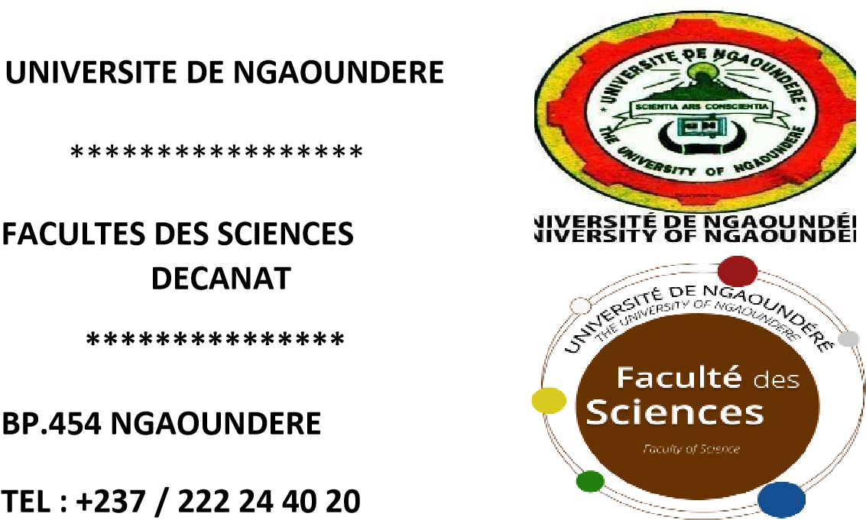**REPUBLIC OF CAMEROUN**



*****************



**PAIX-** **TRAVAIL** **-** **PATRIE**

**PEACE-** **WORK** **-** **HOME**

**\*\*\*\*\*\*\*\*\*\*\*\*\*\*\***



**BP.454 NGAOUNDERE**

**TEL: +237/222 25 40 20**

**TRAVAIL PRATIQUE**

**UE : Ingénierie des Applications web** (INF336)

**THEME :** Projet 6 : Application de gestion des anciens sujets et corrections au sein de la Faculté des Sciences.

|  |  |  |
| --- | --- | --- |
| Noms et Prénoms | Matricules | Signatures |
| ASSIRIMOU BOUTNA JEREMIE | 18A069FS | OK |
| HAMZA MOUSSA | 19A389FS | OK |
| DJEDANEM YANNICK NDIGMABAYEL | 19A176FS | OK |
| NIAPODJING GANO SERGE | 19B058FS | OK |
| ADORE ADITEBAYE RAKIDJON | 19A919FS | OK |
|  |  |  |
|  |  |  |

Annex académique (2021/2022)

Nom de l’enseignant : M. WOHWE SAMBO Damien.